# Příloha smlouvy č. 1.2.

# Reklamní předmět č. 1

|  |  |
| --- | --- |
| Název předmětu | **Antibakteriální gel** |
| Kupující | Jihomoravský kraj, Žerotínovo nám. 3/5, 601 82 Brno  Odbor vnějších vztahů KrÚ JMK |
| Odpovědná osoba kupujícího  ve věcech technických | Mgr. Tomáš Maluška, tel.: + 420 541 658 881,  E-mail: maluska.tomas@kr-jihomoravsky.cz |
| Počet kusů | 200 |
| Sazba DPH v % |  |
| Cena v Kč bez DPH za kus |  |
| Cena v Kč včetně DPH za kus |  |
| Cena v Kč bez DPH za počet kusů |  |
| Cena v Kč včetně DPH za počet kusů |  |

**Specifikace reklamního předmětu**

Popis: plastová lahvička s barevným víčkem a etiketou s logem Jihomoravského kraje obsahující antibakteriální čirý gel pro očištění rukou bez mýdla

Rozměr: ………. x …….. x ……… mm, objem ………. ml

Materiál: plastová lahvička, čirý antibakteriální gel

Barva: průhledná lahev s barevným víčkem (modrá, zelená či žlutá)

Potisk: tampontisk/sítotisk/ofset barevný jednostranný na etiketě

Rozměr potisku: v maximální možné velikosti (délce) dle velikosti lahvičky, výška dle zachování poměru stran

[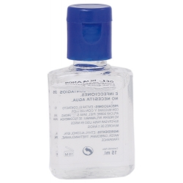](http://eshop.94minutes.cz/image/cache/data/AP731787-06-500x500.jpg)Orientační náhled:

Náhled potisku (loga)

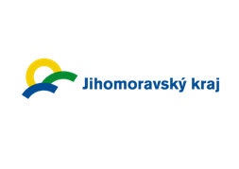

Odkaz na loga:

<http://www.kr-jihomoravsky.cz/Default.aspx?ID=2650&TypeID=2>

# Reklamní předmět č. 2

|  |  |
| --- | --- |
| Název předmětu | **Kapesní zrcátko** |
| Kupující | Jihomoravský kraj, Žerotínovo nám. 3/5, 601 82 Brno  Odbor vnějších vztahů KrÚ JMK |
| Odpovědná osoba kupujícího  ve věcech technických | Mgr. Tomáš Maluška, tel.: + 420 541 658 881,  E-mail: maluska.tomas@kr-jihomoravsky.cz |
| Počet kusů | 200 |
| Sazba DPH v % |  |
| Cena v Kč bez DPH za kus |  |
| Cena v Kč včetně DPH za kus |  |
| Cena v Kč bez DPH za počet kusů |  |
| Cena v Kč včetně DPH za počet kusů |  |

**Specifikace reklamního předmětu**

Popis: plastové skládací zrcátko, jeden typ zrcátka standardní, druhé zvětšovací (kosmetické)

Rozměr: ………. x ………… x ……… cm – složené zrcátko

Materiál: plast, sklo

Barva: 100x žlutá, 50x modrá, 50x zelená

Potisk: tampontisk jednobarevný jednostranný na vnější straně pouzdra

Rozměr potisku: v maximální možné velikosti (délce) dle velikosti zrcátka, výška dle zachování poměru stran

Orientační náhled:

[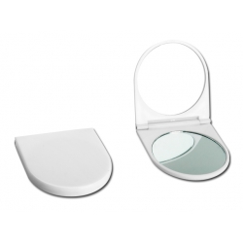](http://eshop.94minutes.cz/image/cache/data/92117-90-500x500.jpg)

[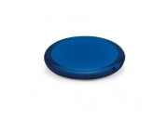](http://www.adonai.cz/images/watermark.php?file=zrcatko-do-kabelky-reklamni-pl_4.jpg)[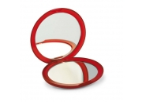](http://www.adonai.cz/images/watermark.php?file=zrcatko-do-kabelky-reklamni-pl_5.jpg)

Náhled potisku (loga)



Odkaz na loga:

<http://www.kr-jihomoravsky.cz/Default.aspx?ID=2650&TypeID=2>

# Reklamní předmět č. 3

|  |  |
| --- | --- |
| Název předmětu | **Vlhčené ubrousky v sáčku** |
| Kupující | Jihomoravský kraj, Žerotínovo nám. 3/5, 601 82 Brno  Odbor vnějších vztahů KrÚ JMK |
| Odpovědná osoba kupujícího  ve věcech technických | Mgr. Tomáš Maluška, tel.: + 420 541 658 881,  E-mail: maluska.tomas@kr-jihomoravsky.cz |
| Počet kusů | 200 |
| Sazba DPH v % |  |
| Cena v Kč bez DPH za kus |  |
| Cena v Kč včetně DPH za kus |  |
| Cena v Kč bez DPH za počet kusů |  |
| Cena v Kč včetně DPH za počet kusů |  |

**Specifikace reklamního předmětu**

Popis: „travel pack“ - plastový sáček s možností opětovného uzavření „lepítkem“, ……… x vlhčený kosmetický ubrousek bez parfemace v jednom balíčku

Rozměr: balení ………. x ……… cm

Materiál: obal ubrousků (sáček): plast

ubrousky: vlhčená buničina – kosmetický ubrousek

Barva: ubrousky bílé, obal: 100x modrá, 50x žlutá, 50x zelená

Potisk: tampontisk jednobarevný jednostranný na přelepce k opětovnému uzavření sáčku

Rozměr potisku: v maximální možné velikosti (délce) dle velikosti přelepky, výška dle zachování poměru stran

[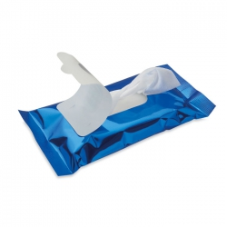](http://eshop.94minutes.cz/image/cache/data/IT3863_04-500x500.jpg)Orientační náhled:

Náhled potisku (loga)



Odkaz na loga:

<http://www.kr-jihomoravsky.cz/Default.aspx?ID=2650&TypeID=2>

# Reklamní předmět č. 4

|  |  |
| --- | --- |
| Název předmětu | **Cestovní mýdlové plátky** |
| Kupující | Jihomoravský kraj, Žerotínovo nám. 3/5, 601 82 Brno  Odbor vnějších vztahů KrÚ JMK |
| Odpovědná osoba kupujícího  ve věcech technických | Mgr. Tomáš Maluška, tel.: + 420 541 658 881,  E-mail: maluska.tomas@kr-jihomoravsky.cz |
| Počet kusů | 200 |
| Sazba DPH v % |  |
| Cena v Kč bez DPH za kus |  |
| Cena v Kč včetně DPH za kus |  |
| Cena v Kč bez DPH za počet kusů |  |
| Cena v Kč včetně DPH za počet kusů |  |

**Specifikace reklamního předmětu**

Popis: „travel pack“ – plastová krabička obsahující …… ks mýdlových plátků

Rozměr: obal ………….. x ………. x ……… mm

Materiál: obal mýdlových plátků z plastu

Barva: obal: 100x zelená, 50x žlutá, 50x modrá

Potisk: tampontisk jednobarevný jednostranný na obalu

Rozměr potisku: v maximální možné velikosti (délce) dle velikosti obalu, výška dle zachování poměru stran

Orientační náhled:

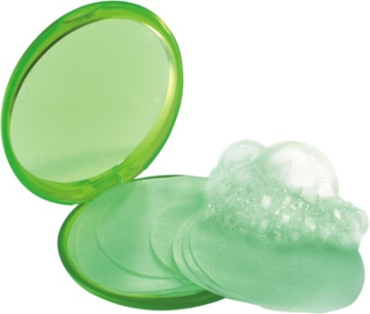

Náhled potisku (loga)



Odkaz na loga:

<http://www.kr-jihomoravsky.cz/Default.aspx?ID=2650&TypeID=2>

# Reklamní předmět č. 5

|  |  |
| --- | --- |
| Název předmětu | **Cestovní šitíčko** |
| Kupující | Jihomoravský kraj, Žerotínovo nám. 3/5, 601 82 Brno  Odbor vnějších vztahů KrÚ JMK |
| Odpovědná osoba kupujícího  ve věcech technických | Mgr. Tomáš Maluška, tel.: + 420 541 658 881,  E-mail: maluska.tomas@kr-jihomoravsky.cz |
| Počet kusů | 200 |
| Sazba DPH v % |  |
| Cena v Kč bez DPH za kus |  |
| Cena v Kč včetně DPH za kus |  |
| Cena v Kč bez DPH za počet kusů |  |
| Cena v Kč včetně DPH za počet kusů |  |

**Specifikace reklamního předmětu**

Popis: cestovní šitíčko obsahující nitě v různých barvách, několik knoflíků různých velikostí, zavírací špendlíky a jehly

Rozměr: …….. g, ……… x ……… x ……… cm

Materiál: plastový obal

Barva: obal: 100x žlutá, 50x modrá, 50x zelená

Potisk: tampontisk jednobarevný jednostranný na obalu

Rozměr potisku: v maximální možné velikosti (délce) dle velikosti obalu, výška dle zachování poměru stran

[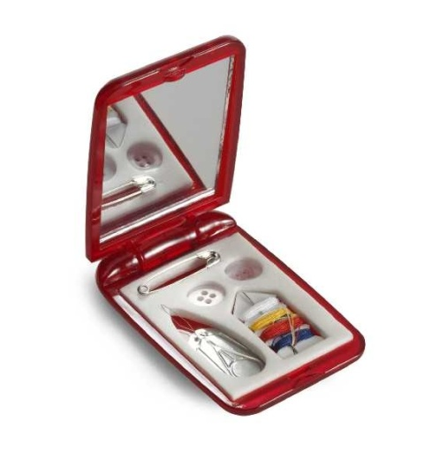](http://www.google.cz/url?sa=i&rct=j&q=cestovn%C3%AD+%C5%A1it%C3%AD%C4%8Dko&source=images&cd=&cad=rja&docid=tLxrHm5ZqSsZ0M&tbnid=2BNGzGJ55GAZxM:&ved=0CAUQjRw&url=http://www.cestovnipotreby.cz/www-cestovnipotreby-cz/eshop/21-1-DROGERIE/63-2-ostatni/5/112-Cestovni-siticko-se-zrcatkem-v-plastovem-pouzdre-zelene&ei=YpOUUf_7NYfbsgaAvoG4Dg&bvm=bv.46471029,d.Yms&psig=AFQjCNGwg1Of-0bRqP6TuhixD_SIIuyU6w&ust=1368777950585319)Orientační náhled:

Náhled potisku (loga)



Odkaz na loga:

<http://www.kr-jihomoravsky.cz/Default.aspx?ID=2650&TypeID=2>

# Reklamní předmět č. 6

|  |  |
| --- | --- |
| Název předmětu | **Keramický válcový hrnek** |
| Kupující | Jihomoravský kraj, Žerotínovo nám. 3/5, 601 82 Brno  Odbor vnějších vztahů KrÚ JMK |
| Odpovědná osoba kupujícího  ve věcech technických | Mgr. Tomáš Maluška, tel.: + 420 541 658 881,  E-mail: maluska.tomas@kr-jihomoravsky.cz |
| Počet kusů | 100 |
| Sazba DPH v % |  |
| Cena v Kč bez DPH za kus |  |
| Cena v Kč včetně DPH za kus |  |
| Cena v Kč bez DPH za počet kusů |  |
| Cena v Kč včetně DPH za počet kusů |  |

**Specifikace reklamního předmětu**

Popis: keramický válcový hrnek pro nápoje, jednobarevný

Rozměr: objem 300 ml

Materiál: keramika

Barva: 40x modrá, 30x zelená, 30x žlutá

Potisk: tampontisk jednobarevný jednostranný

Rozměr potisku: vertikálně i horizontálně vycentrováno, délka 4,5 cm, výška dle zachování poměru stran

[](http://eshop.94minutes.cz/image/cache/data/KC7062_04-500x500.jpg)Orientační náhled:

Náhled potisku (loga)



Odkaz na loga:

<http://www.kr-jihomoravsky.cz/Default.aspx?ID=2650&TypeID=2>

# Reklamní předmět č. 7

|  |  |
| --- | --- |
| Název předmětu | **Igelitová taška malá** |
| Kupující | Jihomoravský kraj, Žerotínovo nám. 3/5, 601 82 Brno  Odbor vnějších vztahů KrÚ JMK |
| Odpovědná osoba kupujícího  ve věcech technických | Mgr. Tomáš Maluška, tel.: + 420 541 658 881,  E-mail: maluska.tomas@kr-jihomoravsky.cz |
| Počet kusů | 500 |
| Sazba DPH v % |  |
| Cena v Kč bez DPH za kus |  |
| Cena v Kč včetně DPH za kus |  |
| Cena v Kč bez DPH za počet kusů |  |
| Cena v Kč včetně DPH za počet kusů |  |

**Specifikace reklamního předmětu**

Popis: igelitová PE taška s průhmatem

Rozměr: taška - délka ………. cm x výška ……….. cm

výsek – 8 x 2 cm, oválný

Materiál: igelit

Barva: modrá

Potisk: barevné logo horizontálně i vertikálně vycentrované

Rozměr potisku: délka 13 cm, výška dle zachování poměru stran loga

potisk tašky dle Manuálu jednotného vizuálního stylu Jihomoravského kraje

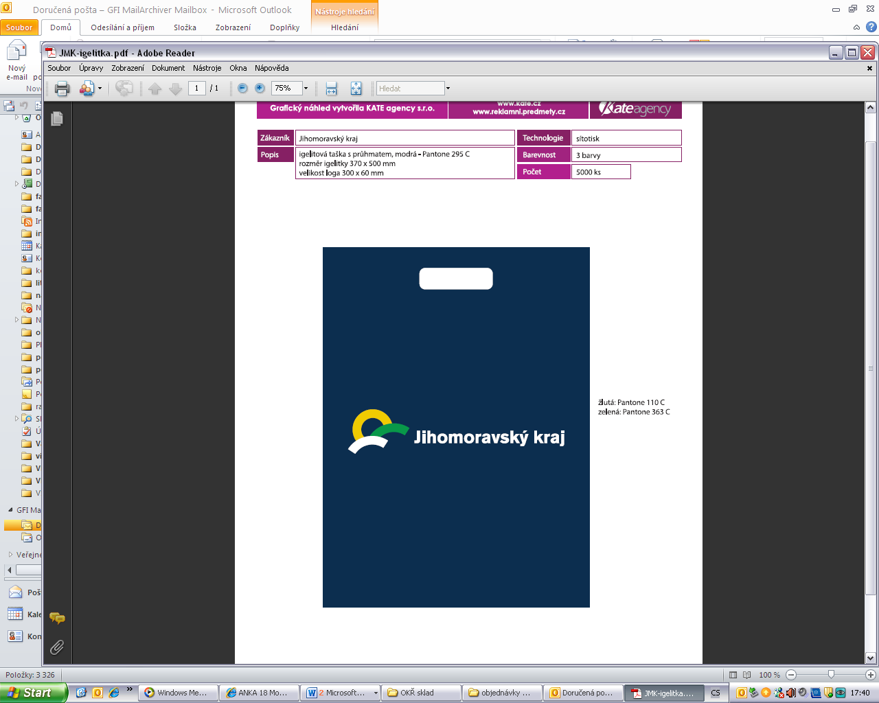Náhled potisku:

Odkaz na loga:

<http://www.kr-jihomoravsky.cz/Default.aspx?ID=2650&TypeID=2>

# Reklamní předmět č. 8

|  |  |
| --- | --- |
| Název předmětu | **PV nanopodložka** |
| Kupující | Jihomoravský kraj, Žerotínovo nám. 3/5, 601 82 Brno  Odbor vnějších vztahů KrÚ JMK |
| Odpovědná osoba kupujícího  ve věcech technických | Mgr. Tomáš Maluška, tel.: + 420 541 658 881,  E-mail: maluska.tomas@kr-jihomoravsky.cz |
| Počet kusů | 200 |
| Sazba DPH v % |  |
| Cena v Kč bez DPH za kus |  |
| Cena v Kč včetně DPH za kus |  |
| Cena v Kč bez DPH za počet kusů |  |
| Cena v Kč včetně DPH za počet kusů |  |

**Specifikace reklamního předmětu**

Popis: protiskluzová nanopodložka z ekoplastu, vhodná např. do automobilů, udrží předměty i v šikmé poloze, omyvatelná vodou

Rozměr: ………. x …….. x …….. mm

Materiál: ekologické PV

Barva: černá

Potisk: tampontisk jednobarevný jednostranný

Rozměr potisku: délka – 4,5 cm, šířka – dle zachování poměru stran loga

Orientační náhled:

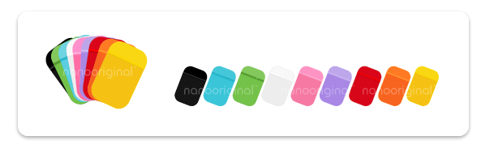

Náhled potisku (loga)



Odkaz na loga:

<http://www.kr-jihomoravsky.cz/Default.aspx?ID=2650&TypeID=2>

# Reklamní předmět č. 9

|  |  |
| --- | --- |
| Název předmětu | Otvírák na víno |
| Kupující | Jihomoravský kraj, Žerotínovo nám. 3/5, 601 82 Brno  Odbor vnějších vztahů KrÚ JMK |
| Odpovědná osoba kupujícího  ve věcech technických | Ing. Přemysl Putna, tel.: + 420 541 651 520,  E-mail: putna.premysl@kr-jihomoravsky.cz |
| Počet kusů | 200 |
| Sazba DPH v % |  |
| Cena v Kč bez DPH za kus |  |
| Cena v Kč včetně DPH za kus |  |
| Cena v Kč bez DPH za počet kusů |  |
| Cena v Kč včetně DPH za počet kusů |  |

**Specifikace reklamního předmětu**

Popis: dvoufázový otvírák na víno (otvírák na víno a pivo, číšnický nůž)

Rozměr: ………. x ……….. x ………… cm

Materiál: kov

Barva: rukojeť černá, ostatní stříbrná

Potisk: tampontisk jednobarevný jednostranný na rukojeti

Rozměr potisku: v maximální možné velikosti dle velikosti rukojeti

Orientační náhled:

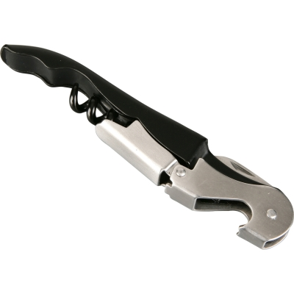

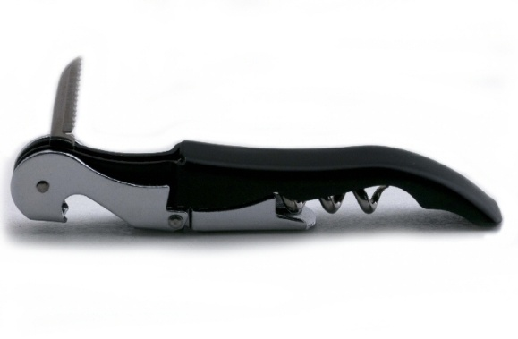

Náhled potisku (loga)



Odkaz na loga:

<http://www.kr-jihomoravsky.cz/Default.aspx?ID=2650&TypeID=2>

# Reklamní předmět č. 10

|  |  |
| --- | --- |
| Název předmětu | Bonbony v plechové krabičce |
| Kupující | Jihomoravský kraj, Žerotínovo nám. 3/5, 601 82 Brno  Odbor vnějších vztahů KrÚ JMK |
| Odpovědná osoba kupujícího  ve věcech technických | Ing. Přemysl Putna, tel.: + 420 541 651 520,  E-mail: putna.premysl@kr-jihomoravsky.cz |
| Počet kusů | 200 |
| Sazba DPH v % |  |
| Cena v Kč bez DPH za kus |  |
| Cena v Kč včetně DPH za kus |  |
| Cena v Kč bez DPH za počet kusů |  |
| Cena v Kč včetně DPH za počet kusů |  |

**Specifikace reklamního předmětu**

Popis: bílá obdélníková plechová krabička s mentolovými bonbony

Rozměr: ……… x ………. x ……… cm

Materiál: kov

Barva: krabička – bílá

Potisk: tampontisk jednostranný jednobarevný na přední straně

Rozměr potisku: délka 4 cm, výška zachování poměru stran

Orientační náhled:

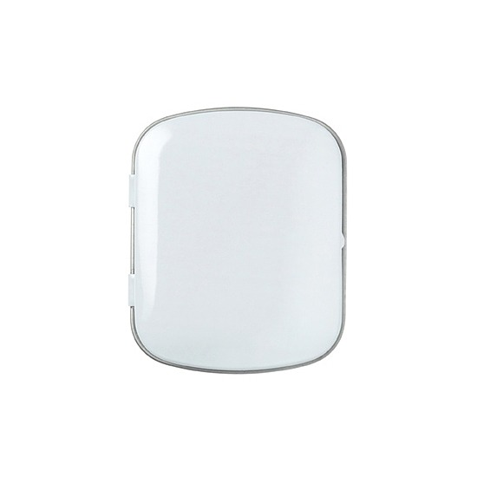

Náhled potisku (loga)



Odkaz na loga:

<http://www.kr-jihomoravsky.cz/Default.aspx?ID=2650&TypeID=2>

# Reklamní předmět č. 11

|  |  |
| --- | --- |
| Název předmětu | Světlo s LED diodamy, klíčenka |
| Kupující | Jihomoravský kraj, Žerotínovo nám. 3/5, 601 82 Brno  Odbor vnějších vztahů KrÚ JMK |
| Odpovědná osoba kupujícího  ve věcech technických | Ing. Přemysl Putna, tel.: + 420 541 651 520,  E-mail: putna.premysl@kr-jihomoravsky.cz |
| Počet kusů | 100 |
| Sazba DPH v % |  |
| Cena v Kč bez DPH za kus |  |
| Cena v Kč včetně DPH za kus |  |
| Cena v Kč bez DPH za počet kusů |  |
| Cena v Kč včetně DPH za počet kusů |  |

**Specifikace reklamního předmětu**

Popis: plastová svítilna s třemi LED diodami a solárním dobíjecím panelem, v provedení přívěšku na klíče

Rozměr: ……….. x ………. x ……….. cm

Materiál: plast

Barva: bílá s jednobarevným potiskem loga na přední straně

Potisk: tampontisk jednobarevný jednostranný na zadní straně klíčenky

Rozměr potisku: v maximální možné velikosti vzhledem k velikosti svítilny

Orientační náhled:

**[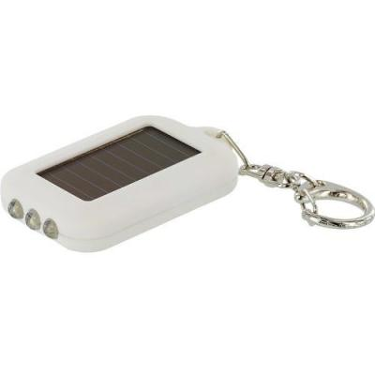](http://www.gadgeteshop.cz/obrazek/1894/)**

Náhled potisku (loga)



Odkaz na loga:

<http://www.kr-jihomoravsky.cz/Default.aspx?ID=2650&TypeID=2>

# Reklamní předmět č. 12

|  |  |
| --- | --- |
| Název předmětu | Samolepící bloček |
| Kupující | Jihomoravský kraj, Žerotínovo nám. 3/5, 601 82 Brno  Odbor vnějších vztahů KrÚ JMK |
| Odpovědná osoba kupujícího  ve věcech technických | Ing. Přemysl Putna, tel.: + 420 541 651 520,  E-mail: putna.premysl@kr-jihomoravsky.cz |
| Počet kusů | 200 |
| Sazba DPH v % |  |
| Cena v Kč bez DPH za kus |  |
| Cena v Kč včetně DPH za kus |  |
| Cena v Kč bez DPH za počet kusů |  |
| Cena v Kč včetně DPH za počet kusů |  |

**Specifikace reklamního předmětu**

Popis: samolepící bloček POST-IT, bílý s potiskem loga v levém spodním rohu, 50 listů v bločku

Rozměr: 75 x 70 mm, orientováno na délku

Materiál: papír, gramáž 80g/m2

Barva: bílý papír s barevným logem

Potisk: barevný jednostranný potisk loga na každém listu

Rozměr potisku: délka 5,5 cm, výška dle zachování poměru stran

Orientační náhled:

[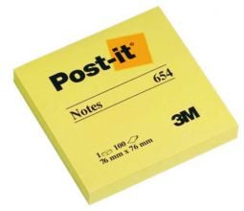](http://www.google.cz/url?sa=i&rct=j&q=lep%C3%ADc%C3%AD+blo%C4%8Dek+b%C3%ADl%C3%BD&source=images&cd=&cad=rja&docid=nFgsN9HDi7TrGM&tbnid=ZrGWTnoMfSb21M:&ved=0CAUQjRw&url=http://www.ecoprint.cz/lepici-blocky-post-it/lepici-blocek-3m-post-it-z-76x76-100listku-s21078560&ei=tcyVUYvjOcTuOaewgTA&bvm=bv.46471029,d.ZWU&psig=AFQjCNEnpWHsfSc3SkFaak91Odl9rN9dpQ&ust=1368858105566148)

Náhled potisku (loga)



Odkaz na loga:

<http://www.kr-jihomoravsky.cz/Default.aspx?ID=2650&TypeID=2>

# Reklamní předmět č. 13

|  |  |
| --- | --- |
| Název předmětu | Kapesní věšák na tašku |
| Kupující | Jihomoravský kraj, Žerotínovo nám. 3/5, 601 82 Brno  Odbor vnějších vztahů KrÚ JMK |
| Odpovědná osoba kupujícího  ve věcech technických | Ing. Přemysl Putna, tel.: + 420 541 651 520,  E-mail: putna.premysl@kr-jihomoravsky.cz |
| Počet kusů | 100 |
| Sazba DPH v % |  |
| Cena v Kč bez DPH za kus |  |
| Cena v Kč včetně DPH za kus |  |
| Cena v Kč bez DPH za počet kusů |  |
| Cena v Kč včetně DPH za počet kusů |  |

**Specifikace reklamního předmětu**

Popis: kovový rozkládací držák/háček na kabelku, v černé papírové krabičce

Rozměr: průměr složeného háčku ………. cm, výška ……… cm

Materiál: kov

Barva: stříbrná

Potisk: tampontisk jednobarevný jednostranný na přední straně

Rozměr potisku: v maximální možné velikosti vzhledem k velikosti věšáku

Orientační náhled:

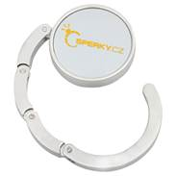

Náhled potisku (loga)



Odkaz na loga:

<http://www.kr-jihomoravsky.cz/Default.aspx?ID=2650&TypeID=2>

# Reklamní předmět č. 14

|  |  |
| --- | --- |
| Název předmětu | Papírová taška velká |
| Kupující | Jihomoravský kraj, Žerotínovo nám. 3/5, 601 82 Brno  Odbor vnějších vztahů KrÚ JMK |
| Odpovědná osoba kupujícího  ve věcech technických | Ing. Přemysl Putna, tel.: + 420 541 651 520,  E-mail: putna.premysl@kr-jihomoravsky.cz |
| Počet kusů | 500 |
| Sazba DPH v % |  |
| Cena v Kč bez DPH za kus |  |
| Cena v Kč včetně DPH za kus |  |
| Cena v Kč bez DPH za počet kusů |  |
| Cena v Kč včetně DPH za počet kusů |  |

**Specifikace reklamního předmětu**

Popis: papírová taška s kroucenými uchy

Rozměr: délka ………. cm x výška ………… cm x hloubka ……… cm

Materiál: papír

Barva: modrá

Potisk: barevné logo horizontálně i vertikálně vycentrované

Rozměr potisku: délka 25 cm, výška dle zachování poměru stran loga

potisk tašky dle Manuálu jednotného vizuálního stylu Jihomoravského kraje

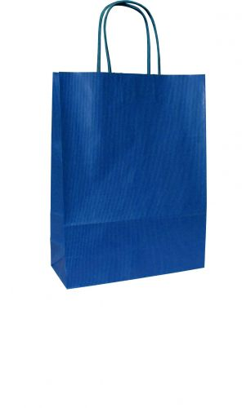

Orientační náhled:



Náhled potisku:

Odkaz na loga:

<http://www.kr-jihomoravsky.cz/Default.aspx?ID=2650&TypeID=2>

# Reklamní předmět č. 15

|  |  |
| --- | --- |
| Název předmětu | Papírová taška – lamino |
| Kupující | Jihomoravský kraj, Žerotínovo nám. 3/5, 601 82 Brno  Odbor vnějších vztahů KrÚ JMK |
| Odpovědná osoba kupujícího  ve věcech technických | Ing. Přemysl Putna, tel.: + 420 541 651 520,  E-mail: putna.premysl@kr-jihomoravsky.cz |
| Počet kusů | 200 |
| Sazba DPH v % |  |
| Cena v Kč bez DPH za kus |  |
| Cena v Kč včetně DPH za kus |  |
| Cena v Kč bez DPH za počet kusů |  |
| Cena v Kč včetně DPH za počet kusů |  |

**Specifikace reklamního předmětu**

Popis: papírová taška s bavlněnými uchy, karton na dně

Rozměr: šířka ………. cm x hloubka ……….. cm x výška ……….. cm

Materiál: křídový papír, lesklé lamino, bavlněná ucha

Barva: modrá

Potisk: barevné logo na přední straně

Rozměr potisku: délka 13,5 cm, šířka – dle zachování poměru stran

Orientační náhled:

[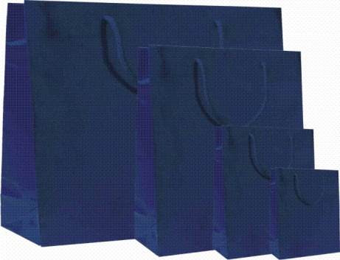](javascript:PTImgZoom('Detaily/334.jpg'))

Náhled potisku (loga)



Odkaz na loga:

<http://www.kr-jihomoravsky.cz/Default.aspx?ID=2650&TypeID=2>

# Reklamní předmět č. 16

|  |  |
| --- | --- |
| Název předmětu | Blok A4 |
| Kupující | Jihomoravský kraj, Žerotínovo nám. 3/5, 601 82 Brno  Odbor vnějších vztahů KrÚ JMK |
| Odpovědná osoba kupujícího  ve věcech technických | Ing. Přemysl Putna, tel.: + 420 541 651 520,  E-mail: putna.premysl@kr-jihomoravsky.cz |
| Počet kusů | 1000 |
| Sazba DPH v % |  |
| Cena v Kč bez DPH za kus |  |
| Cena v Kč včetně DPH za kus |  |
| Cena v Kč bez DPH za počet kusů |  |
| Cena v Kč včetně DPH za počet kusů |  |

**Specifikace reklamního předmětu**

Popis: blok A4, 30 listů, tvrdá spodní podložka, přebal přes vrchní hřbet, zalepeno vzadu napevno (ne kroužková spirála, uvedená v náhledu), přebal 250g křída lesk, vnitřní list 80g

Rozměr: formát A4

Materiál: přebal – gramáž 250g/m2 křída lesk

vnitřní list – gramáž 80g/m2

podložka - karton

Barva: papír bílý

Potisk: přebal 4/0, vnitřní list 4/0

vzhled bloku dle Manuálu jednotného vizuálního stylu Jihomoravského kraje – kapitola 6 Tištěné materiály

Rozměr potisku: celoplošný

Náhled potisku:



Odkaz na loga:

<http://www.kr-jihomoravsky.cz/Default.aspx?ID=2650&TypeID=2>

# Reklamní předmět č. 17

|  |  |
| --- | --- |
| Název předmětu | Kuličkové pero |
| Kupující | Jihomoravský kraj, Žerotínovo nám. 3/5, 601 82 Brno  Odbor vnějších vztahů KrÚ JMK |
| Odpovědná osoba kupujícího  ve věcech technických | Ing. Přemysl Putna, tel.: + 420 541 651 520,  E-mail: putna.premysl@kr-jihomoravsky.cz |
| Počet kusů | 500 |
| Sazba DPH v % |  |
| Cena v Kč bez DPH za kus |  |
| Cena v Kč včetně DPH za kus |  |
| Cena v Kč bez DPH za počet kusů |  |
| Cena v Kč včetně DPH za počet kusů |  |

**Specifikace reklamního předmětu**

Popis: kuličkové pero s modrou náplní, stiskací mechanismus, plastové tělo s kovovým klipem, plastový barevný úchyt (ne gumový)

Rozměr: délka ………. cm

Materiál: plast, kovové prvky

Barva: tělo pera stříbrné (imitace lesklého a matného kovu);

barevná úchopová část - 200x modrá, 100x zelená, 100x žlutá, 100x červená

Potisk: tampontisk 1/0 v horní části pera

Rozměr potisku: v maximální možné velikost vzhledem k rozměrům pera

Orientační náhled:

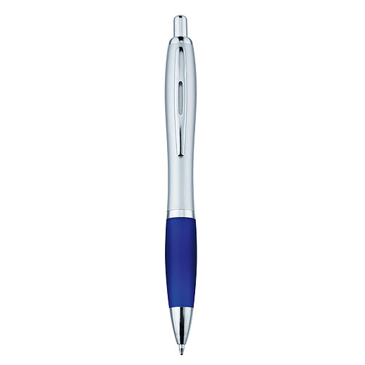

Náhled potisku (loga)



Odkaz na loga:

<http://www.kr-jihomoravsky.cz/Default.aspx?ID=2650&TypeID=2>